**Adatbázisrendszerek 1.**

Beadandó feladat megoldása

**Készítette:**

Kriston Ádám Bsc

Programtervező informatikus

SYQ7E2

**Gyakorlatvezető:**

Mészáros Gergő

**Miskolc, 2022**

**A feladat leírása**

Az adatbázis modell egy privát katonai csoportokat vezető cég által tárolt adatokat modellezi le.

Az adatbázis a következő fontosabb elemeket tárolja le:

* A cégnek dolgozó csapatok
* A csapatok felszerelését
* A csapatok számára elérhető járműveket
* A csapatok tagjait
* A csapatok operátorjait

**Csapatok:**

Minden csapatnak egyedi **csapatneve** (kulcs, szöveges típus) van, illetve tárolják a csapatokat **alapítók neveit** (szöveges típus, több értékű), akik függetlenek a jelenlegi katonáktól (az összeférhetetlenség elkerülése miatt), az **alakulás dátumát** (dátum típus), a csapat által **elvégzett küldetések számát** (szám típus) és a **jelenlegi küldetést** (szöveges típus). A csapatok operátorai egy külön nyilvántartásban találhatóak Egy időben csak egy operátorja lehet a csapatnak és egy operátor csak egy csapatot vezet. A operátorok szintén függetlenek az összeférhetetlenség elkerülése végett.

Egy csapat 4 főből áll és egy fő csak egy csapatban lehet.

**Jármű:**

Minden csapat rendelkezik több járművel. A járműveknek van **neve** (szöveges típus), **azonosítója** (kulcs, szám), **tipusa** (szöveg) és **páncélozottsági szintje** (szöveg),

**Felszerelés:**

Minden katonának rendelkezik a saját felszerelésével. Minden katonának egy felszerelése van és minden felszerelés csak egy katonához tartozik. A felszerelés **azonosítóból** (kulcs, szám), **fegyver** (összetett típus Fő (szöveg) mellék (szöveg) ), kiegészítők (több értékű szöveg) és **páncélzat** (szöveg),

**Katona:**

Minden katonának van **neve** (szöveges típus), **azonosítója** (kulcs, szám), **születési dátumát** (dátum), születési **országát** (szöveg), **munkatapasztalatát**(szöveg), illetve ***korát*** (származtatott, szám, jelenlegi dátum - születési dátum alapján)]. Egy katona csak egy csapat rész lehet.

**Operátorok:**

A operátoroknak tárolják a **nevét** (szöveg), a **születési dátumát** (dátum típus) [+***korát*** (származtatott, szám, jelenlegi dátum - születési dátum alapján)], operátor azonosítóját [**azonosító** (kulcs, szám)], Az operátor **csatlakozásának idejét**[dátum]. Ha a csapatot már nem vezeti, akkor azt is tárolják, hogy **meddig** (dátum, opcionális típus) vezette.

# Kapcsolatok

A mezőket 4 kapcsolat köti össze.

**Tagság:** A csapatok és a csapatokba tartozó katonák egytöbb kapcsolata. Mivel egy csapatban több tag van.

**Közlekedési formák**: A csapatok és a számukra elérhető járművek ami egy egytöbb kapcsolat, hiszen az adott jármű csak egy csapathoz tartozik de a csapatnak van több járműve is.

**Felszereltség**:A katonák által használt felszerelés ami egy egy-egy kapcsolat, hiszen minden katonának saját felszerelése van a saját specifikációival.

**Vezeti**: Operátorokat és a csapatokat összekötő egy-egy kapcsolat mivel az operátor csak egy csapatot vezethet, illetve egy csapatnak csak egy operátorja lehet adott időpontban.

**Az adatbázis ER modellje:**

**Az adatbázis konvertálása relációs modellre**

Minden **egyedből**, többértékű tulajdonságból, illetve **több-több** kapcsolatból tábla lesz, tulajdonságaikból mezők lesznek. Tehát a táblák és a mezőik:

## Csapat

* Cnév: elsődleges kulcs, szöveg
* Alakulás dátuma : dátum típusú adat, kötelező kitöltés
* Elvégzett küldetések száma: szám típusú adat, kötelező kitöltés
* Jelenlegi küldetés: 64 karakter hosszú szöveg, kötelező kitöltés

Alapító tagok

* Cnév: idegen kulcs, csapatra mutat
* Név: 64 karakter hosszú szöveg, kötelező kitöltés

## Katona

* Cnév: idegen kulcs Csapatra mutat
* Azonosító: elsődleges kulcs, numerikus adat
* Születési Dátum: dátum típusú adat, kötelező kitöltés
* Név: 64 karakter hosszú szöveg, kötelező kitöltéssel
* Munka tap.: 64 karakter hosszú szöveg, kötelező kitöltéssel
* Ország: 64 karakter hosszú szöveg, kötelező kitöltéssel

## Felszerelés

* Azonosító: idegen kulcs, numerikus adat
* FAzonosító: elsődleges kulcs, numerikus adat
* Fő: 64 karakter hosszú szöveg, kötelező kitöltés
* Mellék: 64 karakter hosszú szöveg, kötelező kitöltés

Páncélzat: 64 karakter hosszú szöveg, kötelező kitöltés

Kiegészítők

* FAzonosító: idegen kulcs, Felszerelésre mutat
* Kiegészítők: 64 karakter hosszú szöveg, kötelező kitöltés

## Operátor

* Cnév: idegen kulcs Csapatra mutat
* OAzonosító: elsődleges kulcs, numerikus adat
* Születési Dátum: dátum típusú adat, kötelező kitöltés
* Név: 64 karakter hosszú szöveg, kötelező kitöltéssel
* Csatlakozás ideje: dátum típusú adat, kötelező kitöltéssel
* Szolgálat vége: dátum típusú adat, opcionális kitöltéssel

**Jármű**

* Cnév: idegen kulcs Csapatra mutat
* JAzonosító: elsődleges kulcs, numerikus adat
* Név: 64 karakter hosszú szöveg, kötelező kitöltéssel
* Típus: 64 karakter hosszú szöveg, kötelező kitöltéssel
* Páncélozottsági szint: 64 karakter hosszú szöveg, kötelező kitöltéssel

**A táblák létrehozása**

CREATE TABLE Csapat

(

Cnév varchar2(64) NOT NULL PRIMARY KEY,

Alakulás dátuma DATE,

Elvégzett küldetések száma int ,

Jelenlegi küldetés varchar(64)

)

CREATE TABLE Alapító tagok

(

Cnev varchar2(64) NOT NULL,

Név varchar(64) NOT NULL,

FOREIGN KEY(Cnév) REFERENCES Csapat(Cnév)

)

CREATE TABLE Katona

(

Cnév varchar2(64),

Azonosító int PRIMARY KEY,

Születési Dátum DATE,

Név varchar2(64) NOT NULL,

Tapasztalat varchar2(64) NOT NULL,

Ország varchar2(64) NOT NULL

FOREIGN KEY(Cnév) REFERENCES Csapat(Cnév),

)

CREATE TABLE Felszerelés

(

Azonosító int,

FAzonosító int PRIMARY KEY ,

Fő varchar2(64) NOT NULL,

Mellék varchar2(64) NOT NULL,

Páncélzat 64 varchar2(64) NOT NULL

FOREIGN KEY(Azonosító) REFERENCES Katona(Azonosító),

)

CREATE TABLE Kiegészítők

(

FAzonosító int FOREIGN KEY(FAzonosító) REFERENCES Felszerelés(FAzonosító),

Kiegészítők varchar2(64) NOT NULL

)

CREATE TABLE Operátor

(

Cnév varchar2(64) NOT NULL FOREIGN KEY(Cnév)

OAzonosító int PRIMARY KEY NOT NULL,

Születési dátum DATE NOT NULL,

Név varchar2(64) NOT NULL,

Csatlakozás ideje DATE NOT NULL,

Szolgálat vége DATE

)

CREATE TABLE Jármű

(

Cnév varchar2(64) FOREIGN KEY(Cnév) REFERENCES Csapat(Cnév),

JAzonosító: int PRIMARY KEY ,

Név varchar2(64) NOT NULL,

Típus varchar2(64) NOT NULL,

Páncélozottsági szint varchar2(64) NOT NULL

)

**A táblák feltöltése**

BEGIN

INSERT INTO Csapat VALUES(’Alpha’, ’1998.05.09’,124,’Project Black Sheep’)

INSERT INTO Csapat VALUES(’Delta’, ’2012.01.29’,76,’Encrypted’)

INSERT INTO Csapat VALUES(’Foxtrott’, ’2020.11.12’,532,’Encrypted’)

END

BEGIN

INSERT INTO Apalító tagok VALUES(’Alpha’, ’David Mercer’)

INSERT INTO Apalító tagok VALUES(’Alpha’, ’Ghost’)

INSERT INTO Apalító tagok VALUES(’Delta’, ’Eric Kamaras’)

INSERT INTO Apalító tagok VALUES(’Delta’,’Gergo Gerocs’)

INSERT INTO Apalító tagok VALUES(’Foxtrott’, ’Sara Ryder’)

INSERT INTO Apalító tagok VALUES(’Foxtrott’, ’Scott Ryder’)

INSERT INTO Apalító tagok VALUES(’Foxtrott’, ’Vetra Nyx’)

END

BEGIN

INSERT INTO Katona VALUES(’Alpha’, 01, ’2000.09.04’,’Alex Fey’, ’Beginner’, ’England’)

INSERT INTO Katona VALUES(’Alpha’, 12, ’1999.01.04’,’Ray Gunn’, ’Pro’, ’USA’)

INSERT INTO Katona VALUES(’Alpha’, 06, ’1980.03.26’,’David Anderson’, ’Pro’, ’England’)

INSERT INTO Katona VALUES(’Alpha’, 11, ’1995.04.02’,’Abel Monk’, ’Medium’, ’Germany’)

INSERT INTO Katona VALUES(’Delta’, 21, ’2002.01.12’,’Fred Milk’, ’Beginner’, ’Greece’)

INSERT INTO Katona VALUES(’Delta’, 54, ’1992.06.01’,’David Kriston’, ’Pro’, ’Hungary’)

INSERT INTO Katona VALUES(’Delta’, 67, ’1994.07.03’,’Alberto’, ’Medium’, ’Spain’)

INSERT INTO Katona VALUES(’Delta’, 32, ’2001.05.29’,’Liz Morgan’, ’Pro’, ’USA’)

INSERT INTO Katona VALUES(’Foxtrott’, 09, ’1998.03.17’,’Sara Ryder’, ’Pro’, ’USA’)

INSERT INTO Katona VALUES(’ Foxtrott’, 10, ’1998.03.17’,’Scott Ryder’, ’Pro’, ’USA’)

INSERT INTO Katona VALUES(’ Foxtrott’, 19, ’1996.06.23’,’Vetra Nyx’, ’Pro’, ’Palaven’)

INSERT INTO Katona VALUES(’ Foxtrott’, 08, ’2000.09.04’,’Adam Kriston’, ’Pro’, ’Hungary’)

END

BEGIN

INSERT INTO Felszerelés VALUES(01,1,’Assault Rifle’,’Pistol’, ’ Heavy’)

INSERT INTO Felszerelés VALUES(12,2, ’ Sniper’, ’Pistol’, ’Light’)

INSERT INTO Felszerelés VALUES(06,3, ’Assault Rifle’, ’Pistol’, ’Light’)

INSERT INTO Felszerelés VALUES(11,4, ’Assault Rifle’, ’Pistol’, ’ Heavy’)

INSERT INTO Felszerelés VALUES(21,5, ’Assault Rifle’, ’ Smg’, ’ Heavy’)

INSERT INTO Felszerelés VALUES(54,6, ’ Sniper’, ’ Smg’, ’Light’)

INSERT INTO Felszerelés VALUES(67,7, ’Assault Rifle’, ’ Smg’, ’Light’)

INSERT INTO Felszerelés VALUES(32,8, ’Assault Rifle’, ’Pistol’, ’ Heavy’)

INSERT INTO Felszerelés VALUES(09,9, ’ Sniper’, ’Pistol’, ’Light’)

INSERT INTO Felszerelés VALUES(10,10, ’Assault Rifle’, ’Pistol’, ’Light’)

INSERT INTO Felszerelés VALUES(19,11, ’Assault Rifle’, ’Smg’, ’Heavy’)

INSERT INTO Felszerelés VALUES(08,12, ’Sniper’, ’Pistol’, ’Light’)

END

BEGIN

INSERT INTO KiegészítőkVALUES(1,’Red dot’)

INSERT INTO KiegészítőkVALUES(2,’Red dot’)

INSERT INTO KiegészítőkVALUES(3,’ Explosive’)

INSERT INTO KiegészítőkVALUES(4,’Red dot’)

INSERT INTO KiegészítőkVALUES(5,’Red dot’)

INSERT INTO KiegészítőkVALUES(6,’Red dot’)

INSERT INTO KiegészítőkVALUES(7,’ Explosive’)

INSERT INTO KiegészítőkVALUES(8,’Red dot’)

INSERT INTO KiegészítőkVALUES(9,’Red dot’)

INSERT INTO KiegészítőkVALUES(10,’Red dot’)

INSERT INTO KiegészítőkVALUES(11,’ Explosive’)

INSERT INTO KiegészítőkVALUES(12,’Explosive’)

END

BEGIN

INSERT INTO Operátor VALUES(’Alpha’, 102, ’2000.11.01’,’Rose Alec’, ’2020.11.01’ , NULL)

INSERT INTO Operátor VALUES(’Alpha’, 101, ’1965.10.25’,’Phantom’, ’1998.05.09’ , ’2020.11.01’)

INSERT INTO Operátor VALUES(’Delta’, 103, ’1994.09.21’,’Ben Log’, ’2012.01.29’ , NULL)

INSERT INTO Operátor VALUES(’Foxtrott’, 104, ’2000.11.11’,’SAM’, ’2020.11.12’ , NULL)

END

BEGIN

INSERT INTO Jármű VALUES(’Alpha’, 01, ’Jeep’,’Land’, ’Lvl 5’)

INSERT INTO Jármű VALUES(’Alpha’, 02, ’Ship’,’Water’, ’Lvl 2’)

INSERT INTO Jármű VALUES(’Delta’, 03, ’Jeep’,’Land’, ’Lvl 4’)

INSERT INTO Jármű VALUES(’Delta’, 04, ’Jetski’,’Water’, ’Lvl 1’)

INSERT INTO Jármű VALUES(’Delta’, 05, ’Ship’,’Water’, ’Lvl 4’)

INSERT INTO Jármű VALUES(’Foxtrott’, 06, ’Jeep’,’Land’, ’Lvl 5’)

INSERT INTO Jármű VALUES(’Foxtrott’, 07, ’Jet’,’Air’, ’Lvl 3’)

END

ALTER TABLE KIEGÉSZÍTŐK

ADD Célzőeszköz varchar2(64);

ALTER TABLE KIEGÉSZÍTŐK

ADD tárakszáma int;

ALTER TABLE KIEGÉSZÍTŐK

ADD Közelharci varchar2(64);

update KIEGÉSZÍTŐK

SET CÉLZŐESZKÖZ = 'CobraRD';

update KIEGÉSZÍTŐK

SET TÁRAKSZÁMA = 5;

update KIEGÉSZÍTŐK

SET KÖZELHARCI = 'Kés';

**Lekérdezések:**

1. **Apha csapat tagjai**

select Név from katona where Cnev ='Alpha'

1. **Hány ember jött az usából**

select count(Név) from katona where Ország ='USA'

1. **Melyi országból mennyi ember jött**

select Ország, Count(Név) As EmberekSzáma from katona group by Ország;

1. **Legidősebb katona neve**

select Név As Életkor from (select Név from katona order by SZÜLETÉSIDÁTUM ) WHERE ROWNUM <=1

1. **Legtöbb elvégzett küldetéssel rendelkező csapat**

select ELVÉGZETTKÜLDETÉSEKSZÁMA from (select ELVÉGZETTKÜLDETÉSEKSZÁMA from csapat order by ELVÉGZETTKÜLDETÉSEKSZÁMA desc) WHERE ROWNUM <=1

1. **Kik használnak Mesterlövész puskát**

select Név from katona join felszerelés using(Azonosító) where Fő = 'Sniper' Or Fő = ' Sniper'

1. **elérhető küldetések neve**

select jelenlegiküldetés from csapat where jelenlegiküldetés != 'Encrypted'

1. **Legöregebb katona Csapata születési idelye és neve**

select Név As Életkor, Cnev as Csapat, SZÜLETÉSIDÁTUM as Születésidátum from (select Név , Cnev , SZÜLETÉSIDÁTUM from katona order by SZÜLETÉSIDÁTUM ) WHERE ROWNUM <=1

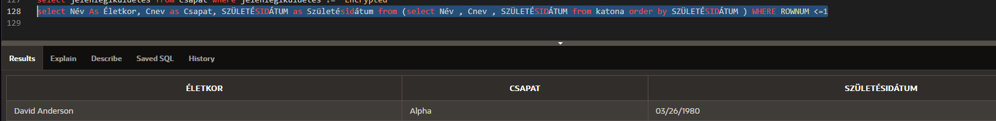

1. **Sel kezdődő katonák neve**

select Név from katona where Név like 'S%'

1. **Foxtrott Csapat operátorának neve és csatlakotási idelye**

select Név, CSATLAKOZÁSIDEJE from operátor join csapat using(Cnev) where Cnev = 'Foxtrott'

1. **Delta csapat kiegészítői**

select KIEGÉSZÍTŐK from katona join FELSZERELÉS using(AZONOSÍTÓ), KIEGÉSZÍTŐK join FELSZERELÉS using(FAZONOSÍTÓ) where Cnev = 'Delta' group by KIEGÉSZÍTŐK;

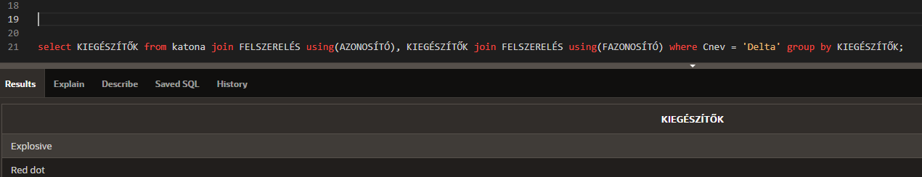

1. **Összes elérhető jármű Jármű**

select distinct Név From Jármű

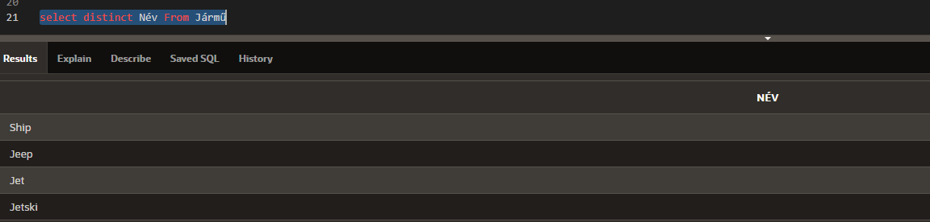

1. **Már leszerelt Operátor neve és leszerelésének időpontja**

select Név, SZOLGÁLATVÉGE from Operátor Where SZOLGÁLATVÉGE is not Null

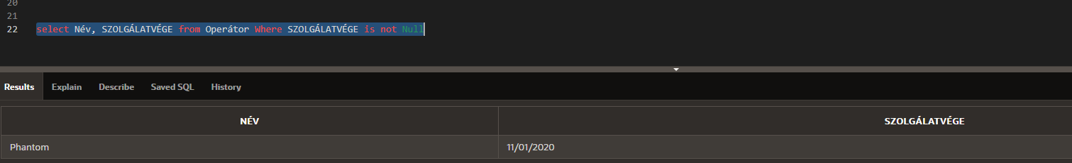14**. Átlagos Tár Szám**

select AVG(TÁRAKSZÁMA) As ÁtlagTárSZám from Kiegészítők;

